Настольная развивающая игра. (ходилка-бродилка)

**«Волшебная башня»**

Игра для детей от 5 до 7 лет.

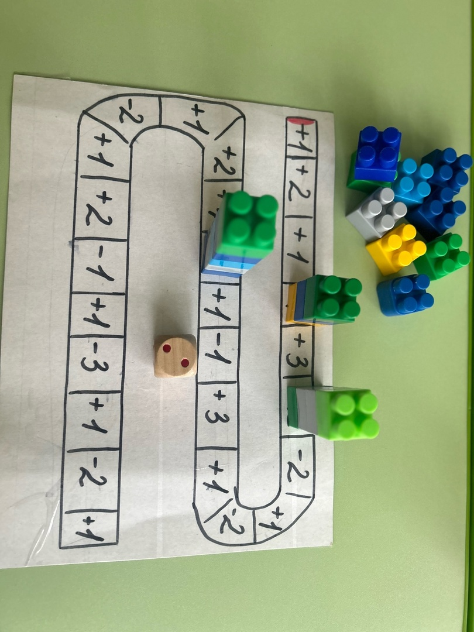

Игра «Волшебная башня» научит ребенка умению прибавлять и вычитать.

Ребенок научиться порядковому и обратному счету, решению примеров. Правила игры просты и увлекательны.

**Цель игры**: первым добраться до финиша, внимательно соблюдая условия игры.

**Задачи**: закреплять представления порядкого счета, совершенствовать умение решать простые примеры на сложения и вычитания, умение сравнивать по высоте, прибавлять и отнимать.

**Материал к игре:** кубик с точками от 1 до 6, игровое поле, конструктор, цифры от 1 до 5.

**Правила игры**.

В эту игру играют двое и более детей.

Каждый ребенок выбирает себе любого цвета конструктор и цифру. Первым ходит тот, кому достается цифра 1 и по порядку.

Конструктор выставляется на старт, где начало отмечено красной линией. Поочередно бросая кубик, дети начинают ходить каждый своим конструктором. Если конструктор попадает на клетку с «плюсом» определенной цифры, ребенок делает ход вперед и добавляет к своей башне столько деталей, сколько указано на клетке, а если попадает на «минус», то убавляет. Побеждает тот, кто первым дошел до финиша и чья башня выше.

